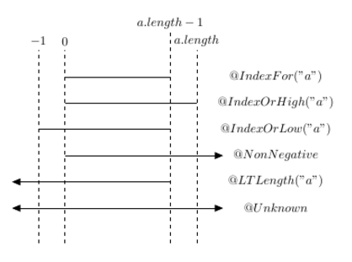

@MinLen(len)

@IndexFor(“arr”)

@UnknownIndex

@IndexOrLow(“arr”)

@LTLength(“arr”)

@IndexBottom

@IndexOrHigh(“arr”)

@NonNegative